合成回归样本—云平台迁移
技术标（暗标）

目录
一、技术实施方案 1
（一）服务边界和接口 1
（二）迁移实施与回退 1
（三）质量控制与验证 2
（四）服务进度和团队 2
（五）数据风险处置 2

（1）服务边界和接口 1
（2）迁移实施与回退 1
（3）质量控制与验证 2
（4）服务进度和团队 2
（5）数据风险处置 2

技术实施方案
请参考以下要点编制本项目的实施方案：
（1）服务边界和接口
本次服务边界覆盖应用迁移、数据备份、切换验证、回退及运维交接五个环节。实施步骤：1) 迁移启动前，由项目经理组织迁移负责人、运维负责人与用户方接口人召开接口确认会，明确迁移范围、应用清单、数据源与目标端、网络与安全策略、切换窗口及回退触发条件，形成接口确认单并双方签字。2) 迁移负责人依据确认单编制迁移任务分解表，逐项标注责任岗位、输入输出、完成标准和依赖关系。3) 运维负责人负责目标云平台资源（计算、存储、网络、安全组）的可用性核验，实施前核验资源规格、配额及网络连通性，未通过核验不得进入迁移实施。过程控制：每日站会通报接口事项状态，接口变更须经项目经理评估影响并书面记录。检查验收：接口确认单、任务分解表、资源核验记录作为阶段验收依据。异常处置：接口争议由项目经理升级至用户方接口人协调，影响工期的变更同步调整迁移计划并报备。
（2）迁移实施与回退
迁移实施按应用分批进行，每批执行“备份—迁移—验证—切换”闭环。实施步骤：1) 数据备份：迁移负责人制定备份方案，运维负责人执行全量备份并校验备份完整性（校验和比对），备份介质与目标端隔离存放。2) 应用迁移：按任务分解表逐应用迁移，迁移过程记录操作日志与耗时。3) 切换验证：切换前由测试岗位执行功能与接口连通性验证，验证通过后经项目经理批准方可切换；切换窗口内运维负责人监控系统指标。4) 回退：预先编制回退脚本与回退检查清单，明确回退触发条件（如验证失败、关键指标超阈值）和回退时限；回退操作由运维负责人执行、迁移负责人复核，回退后恢复原环境并验证业务可用性。过程控制：每批迁移设置检查点，检查点未通过不得进入下一批。检查验收：备份校验记录、迁移日志、切换验证报告、回退演练记录作为验收依据。异常处置：迁移失败立即停止该批操作，按回退检查清单执行回退并分析原因，修复后重新验证再切换。
（3）质量控制与验证
针对云平台迁移的质量控制与验证，实施步骤：1）迁移前基线核查：由质量工程师牵头，对源端应用配置、数据量、版本及依赖关系进行记录，形成迁移基线清单，经项目经理确认。2）迁移过程控制：迁移实施组按迁移方案逐项执行，每完成一个应用或数据备份任务，由操作人员自检并填写迁移记录表，质量工程师按20%比例抽检，重点核对数据一致性校验值（如MD5）和配置参数。3）切换验证：切换前，测试组依据验证清单（含应用功能、接口连通性、数据完整性）进行预验证；切换后，由测试组执行全量验证，质量工程师监督并记录结果，验证通过标准为所有检查项均符合预期且无严重缺陷。4）回退验证：在切换验证前，回退小组模拟回退流程，确认回退脚本和备份数据可用，质量工程师检查回退演练记录。检查验收：每个阶段结束后，由质量工程师组织阶段评审，输出阶段质量报告，对不合格项开具整改单并跟踪闭环。异常处置：发现数据不一致或功能异常时，立即暂停迁移或切换，由质量工程师组织原因分析，实施纠正措施后重新验证；若切换后验证不通过，按回退方案执行回退，并记录异常处理过程。
（4）服务进度和团队
服务进度和团队安排：本项目工期30天，分为迁移准备（第1-5天）、应用迁移与数据备份（第6-15天）、切换验证（第16-20天）、回退演练及运维交接（第21-30天）四个阶段。团队配置拟采用项目经理1名、迁移实施工程师2名、数据工程师1名、测试工程师1名、质量工程师1名、运维交接工程师1名，实施前核验人员资质及到岗情况。进度控制：项目经理负责编制详细进度计划，每日召开站会跟踪任务完成情况，使用进度跟踪表记录实际进展与计划的偏差；若出现偏差，分析原因并采取赶工或调整资源措施，确保关键里程碑按时完成。过程控制：各阶段任务完成后，由责任岗位提交交付物，项目经理组织评审，质量工程师检查交付物质量。检查验收：每个阶段结束时，项目经理对照阶段验收标准（如迁移完成率100%、验证通过率100%）进行验收，并形成阶段验收记录。异常处置：若因技术问题或资源不足导致进度滞后超过2天，项目经理启动应急预案，调整任务优先级或增加资源，并向上级报告；若影响总工期，及时与相关方沟通调整计划。
（5）数据风险处置
针对本次云平台迁移的应用迁移、数据备份、切换验证、回退及运维交接范围，数据风险处置按“识别—备份—校验—切换—回退—交接”闭环实施。实施步骤：第一步由迁移实施岗在实施前核验并建立数据资产清单，逐项标注数据库、文件存储、配置与密钥类数据的归属应用、更新频率、备份窗口与恢复目标；第二步由数据备份岗按清单执行全量备份并保留迁移前增量备份，备份介质与源端隔离存放，备份完成后立即做抽样恢复校验；第三步由切换验证岗在切换前核对备份完整性校验值，确认备份可用后方可进入切换；第四步切换过程中由迁移实施岗监控数据同步状态，出现同步中断或校验不一致时暂停切换并转入异常处置；第五步回退时由回退执行岗依据迁移前备份恢复数据，恢复后由切换验证岗做一致性比对。责任岗位：迁移实施岗负责清单与同步监控，数据备份岗负责备份与恢复校验，切换验证岗负责一致性比对，运维交接岗负责交接后数据管理责任确认，项目经理岗负责风险决策与暂停/恢复指令。过程控制：备份与校验记录逐项留痕，切换前设置数据校验检查点，未通过检查点不得推进；迁移期间对关键数据设置只读或写入冻结窗口，冻结与解冻须经项目经理岗确认。检查验收：以备份完整性校验通过、抽样恢复成功、切换前后数据一致性比对一致作为验收条件，验收记录随运维交接一并移交。异常处置：发现备份失败时重新执行备份并排查原因，未取得可用备份前不得切换；发现数据不一致时暂停业务写入，定位差异范围后由数据备份岗恢复至一致状态，必要时由项目经理岗决定执行回退；回退后重新执行切换验证，验证通过前不恢复对外服务。涉及备份存储容量、恢复时间目标等确定性条件，实施前核验后据实调整。

附表一：拟投入资源计划
资源名称 | 拟配备数量 | 用途 | 核验条件
迁移实施与验证人员 | 拟配置，进场前核验 | 应用迁移、数据备份、切换验证、回退及运维交接 | 进场前核验人员资质与数量
迁移工具软件 | 拟配置，进场前核验 | 应用迁移与数据同步 | 进场前核验软件授权与版本
测试与验证环境 | 拟配置，进场前核验 | 切换验证与回退演练 | 进场前核验环境可用性
备份存储资源 | 拟配置，进场前核验 | 数据备份与恢复 | 进场前核验存储容量与性能
运维交接文档与工具 | 拟配置，进场前核验 | 运维交接 | 进场前核验文档完整性与工具可用性
拟投入计划说明：本表为拟投入资源计划，数量为计划配置，实际以进场前核验为准；不表示现有库存或已核实信息。
附表二：进度网络计划图
请绘出主要阶段和前置依赖。
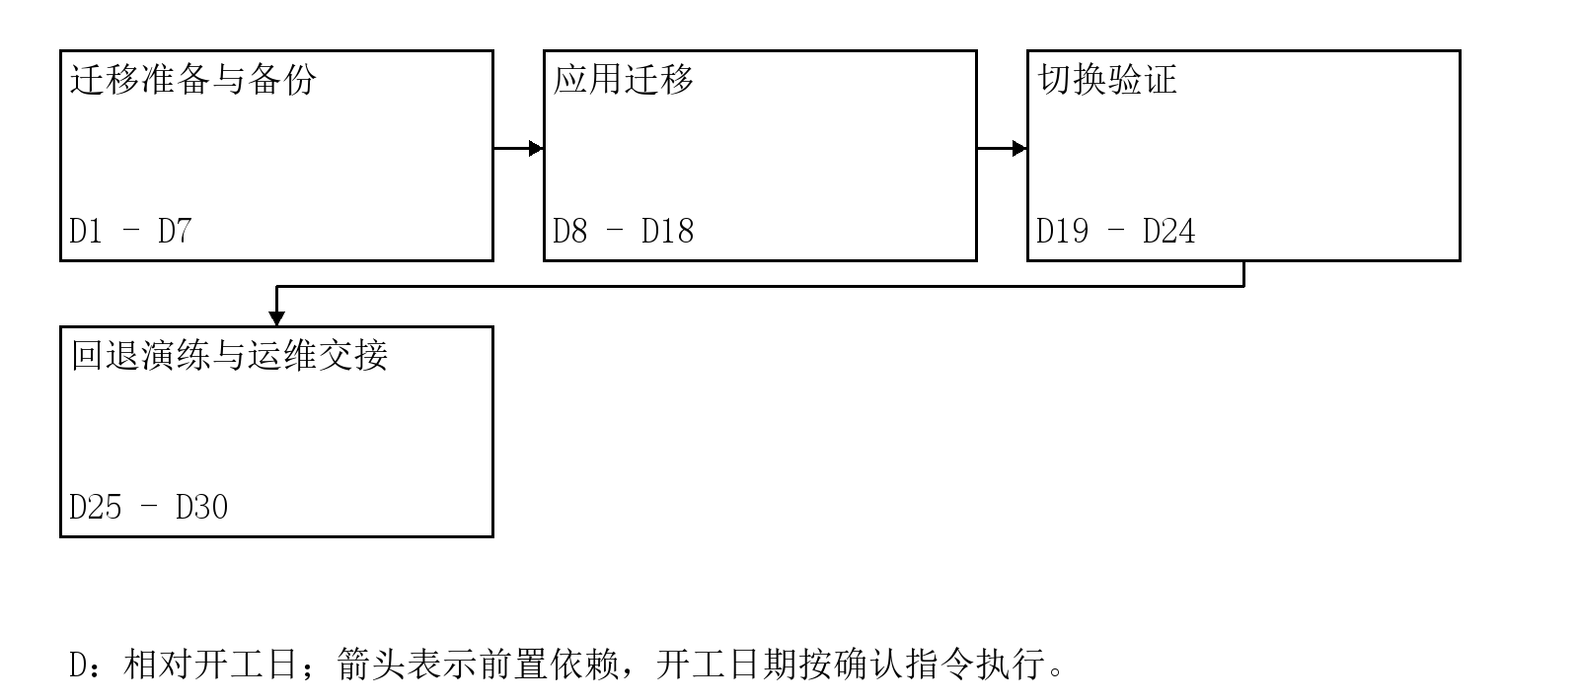
迁移准备与备份：第1—7日；应用迁移：第8—18日；切换验证：第19—24日；回退演练与运维交接：第25—30日。以上为相对开工日的拟定节点，实际日期按经确认的开工指令与实施条件换算。
附表三：临时设施布置图
请绘出作业、临时设施与通行区域。
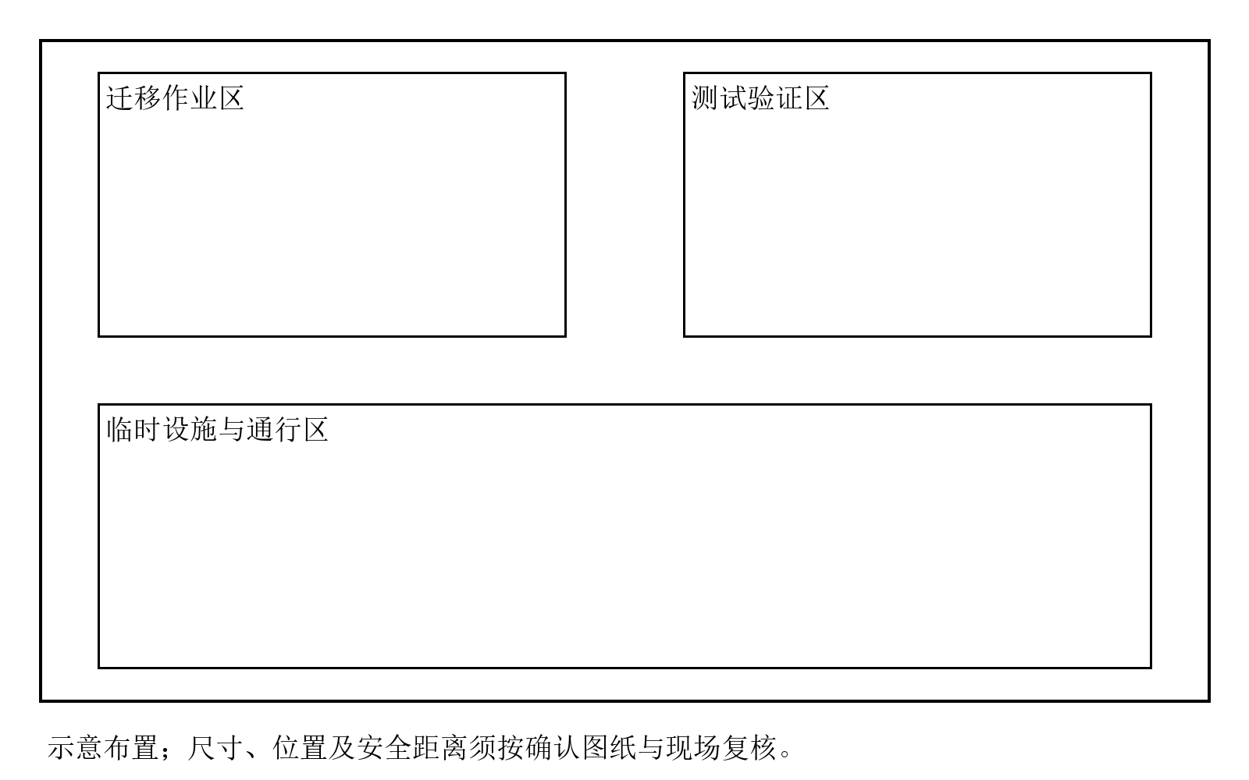
本进度计划为相对开工日的示意安排，实际开工日期未核实；临时设施布置为实施前需复核的布置示意，依据现场和经确认图纸调整。

